Sir Francis Head zu Gast in den Nassauischen Bädern

- Wie der Reisebericht eines englischen Schriftstellers die Welt im damaligen Langenschwalbach veränderte

Von Sabine Bongartz

Ein englischer Major, Politiker und Schriftsteller hatte im Jahr 1833 mit einem Reisebericht aus den nassauischen Bädern, vorrangig Langenschwalbach und Schlangenbad, die Welt im damaligen Herzogtum verändert. Traf Sir Francis Bond Head bei seinem etwa zweimonatigen Aufenthalt 1832 nur einen einzigen Landsmann, so hatte sich sein 1833 in London veröffentlichtes Buch: „Bubbles from the Brunnens of Nassau“ als äußerst werbewirksam erwiesen und die Zahl englischsprachiger Gäste in den Kurorten rasant ansteigen lassen.

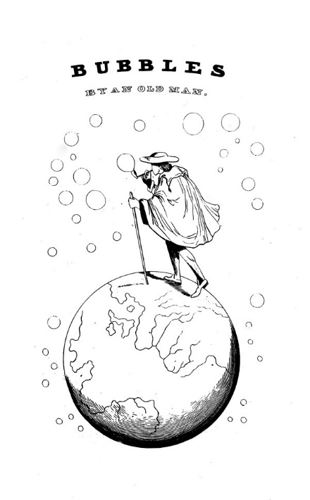
Kopie des Titelblatts der E-Book-Version.
(Bildschirmfoto: Sabine Bongartz)

Diese “Bubbles“ (= Blasen) beziehen sich zum einen auf die Kohlensäure, die so manches Thermalwasser des Herzogtums zum Blubbern bringt, als auch auf die vielen launigen Erzählungen in Heads Reisebericht, die seine Erlebnisse mit Kurgästen, vor allem aber auch mit der heimischen Bevölkerung und ihrer Lebensart unterhaltsam beschreiben. Bad Schwalbach hat die kreisrunden (Sprech-)Blasen erst in neuester Zeit in die neue Bodengestaltung des Schmidtbergplatzes einfließen lassen und ihnen somit nach fast zwei Jahrhunderten erneute Beachtung geschenkt.

Head zeichnet Bild seiner menschlichen Gastgeber

Der aufgrund seiner Reisefreudigkeit als „Galloping Head“ bezeichnete Engländer zeichnete damals, ganz anders als der gleichzeitig entstehende sachliche „Baedeker“, ein Bild seiner menschlichen Gastgeber, deren Lebensweise und vor allem des Umgangs der Leute miteinander oder mit den sie umgebenden Tieren. Der damals 39- Jährige bezeichnete sich selbst als „old man“ (alter Mann) und wohnte im Gasthaus Goldene Kette in Langenschwalbach. Den Kurort beschrieb er seinen Landsleuten als in der Form eines Y sich präsentierende zweizinkige Gabel von 1500 Schritten Länge, deren Struktur vom Weinbrunnen sowie vom Stahlbrunnen und dem modernen „fashionable brunnen of Pauline“ jeweils am Ende zweier Täler geprägt würde. Zwischen diesen drei Punkten schwirrten die Kurgäste immerwährend hin und her („everlastingly vibrating“), unterbrochen nur von Essens- oder Ruhezeiten. Verwundert erklärte Head das Dinner im Alleesaal, wo er hundertachtzig Menschen in einem Raum zählte, als „completely different“ zu allem, was man in England kennen würde. Während seines Aufenthaltes schätzte Head die Zahl der Besucher auf etwa 1200. Ihn erstaunte auch die Tatsache, dass Gäste hier keine Pferde mieten konnten, dagegen aber eine Fülle an Eseln und Maultieren.
Am Ende der Saison 1834, von den erfolgreichen „Bubbles“ gab es mittlerweile schon mehrere Neuauflagen, waren an die 300 Engländer zur Kur in Langenschwalbach erschienen, „mit schottischen Plaids, wehenden Backenbärten, Fernrohren, Pferdegebissen und beschämenden Ansichten über die Erfordernisse der feinen Küche“, so schreibt Stadtarchivar Ax im Untertaunusjahrbuch 1957. Die „nassauischen Silbenverschlucker“, so Ax, mussten sich „anatomisch rasch umstellen“ und Kieferverrenkungen in Kauf nehmen, denn die Nachfrage nach englischsprechenden Angestellten war sprunghaft angestiegen.

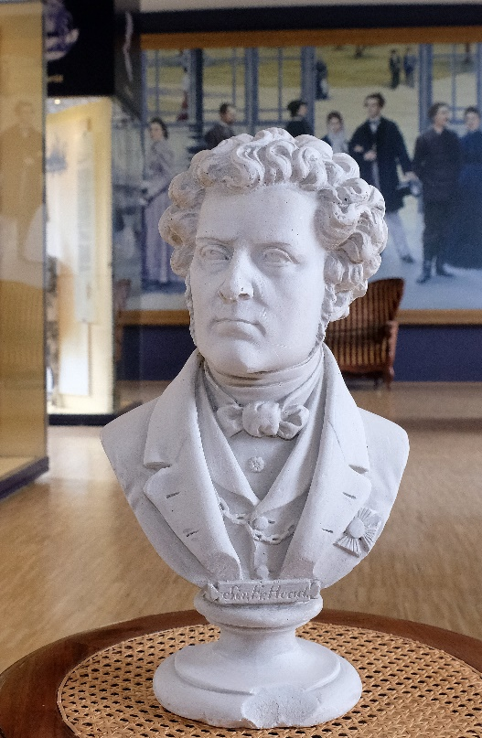

Die Gipsbüste zeigt Sir Francis Bond Head im
Kur-, Stadt- und Apothekenmuseum Bad Schwalbach
Foto: Martin Fromme

Im Jahr 1856, als Sir Francis Head ein zweites Mal in Langenschwalbach weilte, zählte die Kurliste schon 566 englische Gäste auf, im Sommer darauf 694. 1875, im Todesjahr Heads, erhielt das anglikanisch geprägte Publikum mit der Christuskirche sogar ein eigenes, von Philipp Hofmann gebautes Gotteshaus im Goetheweg, das heute der Neuapostolischen Gemeinde gehört.

Träger des Königlichen Welfenordens
Sir Francis Bond Head (1793-1875) war Träger des Königlichen Welfenordens und Geheimrat des Vereinigten Königreichs. Die britische Krone, zu Heads Lebzeiten waren das King William IV. und ab 1837 Queen Victoria, hatte ihm den erblichen Titel Baronet verliehen. Head trug als Teilnehmer der Schlacht bei Waterloo die „Waterloo-Medaille“ und wurde drei Jahre nach seinem Aufenthalt in Nassau zum Vize-Gouverneur von Oberkanada, dem heutigen Ontario, ernannt. Nachdem er aufgrund eines militärischen Fehlers die dortige Rebellion nicht hatte bekämpfen können, war er seines Amtes enthoben worden und widmete sich fortan ganz der Schriftstellerei.

Veröffentlicht im Wiesbadener Kurier/Rheingau-Taunus am 12. April 2023

- Wasser als köstlicher Luxus
Sir Francis Head lobt das Schlangenbader Ambiente in der Mitte des 19. Jahrhunderts

Von Sabine Bongartz

Als „nec plus ultra“ seines Aufenthaltes in den nassauischen Bädern besuchte Sir Francis Bond Head im Sommer 1832 abschließend auch Schlangenbad. Er bezog mehrere Zimmer im damals Neuen Badhaus, das in späterer Zeit als Römerbad bezeichnet wurde. Head beschrieb es damals als „modern construction“ und zählte insgesamt 172 Fenster im Gebäude. Aus den nördlichen schaute er ins Gebüsch, nach Osten hin blickte er auf zwei kleine Wasser-Mühlen, die sich im grünen einsamen Tal beschaulich drehten und im nächtlichen Mondlicht regelrecht zu strahlen schienen. Die Appartements habe der besitzende Herzog mit weißen Gardinen, einem Bett aus Walnussholz mit Bettwäsche sowie einem Tisch und mehreren Stühlen aus Kastanienholz ausgestattet, so heißt es im Kapitel Schlangenbad der „Bubbles from the Brunnens of Nassau“. Um seinen englischen Landsleuten die riesigen Ausmaße („gigantic scale“) der deutschen Bädereinrichtungen näherzubringen, schritt Head sämtliche inneren Gänge ab und dokumentierte im alten Badhaus und dem Nassauer Hof als Einheit 443 Zimmer. Ohne einen Flur zweimal zu passieren, maß er in 409 Schritten etwa eine Viertelmeile an Wegstrecke ab. Sir Francis Bond Head verbrachte seinen Aufenthalt im Kurbad gemeinsam mit hochrangigem Adel dieser Zeit. Eine Prinzessin Romanow, der Herzog von Sachsen-Coburg und eine königliche Prinzessin von Preußen leisteten dem Offizier und Gentleman unter anderen hier Gesellschaft. Außerdem war auch ein Prinz von Homburg zugegen, und damit einer der sechs Söhne des Landgrafen Friedrich V. von Hessen-Homburg, auf den in Schlangenbad der Name Landgrafenplatz zurückzuführen ist.
Sir Francis Head erstaunte die Tatsache, dass sowohl hohe Herrschaften als auch normale Bürger die gleichen Preise zu zahlen hatten, die an den Türen der Badhauswohnungen angeschlagen waren. Er beobachtete auf seinen Spaziergängen auch sehr genau die Gewohnheiten der Menschen in Nassau. So erzählte er von Schulkindern, die ihm aus schwarzen Mündern ein Ständchen sangen, was sich durch den morgendlichen Genuss von Heidelbeeren auf dem Schulweg erklärte. Das vorgetragene Schlangenbader Volkslied dokumentiert Head in seinen Bubbles in Text und Noten.

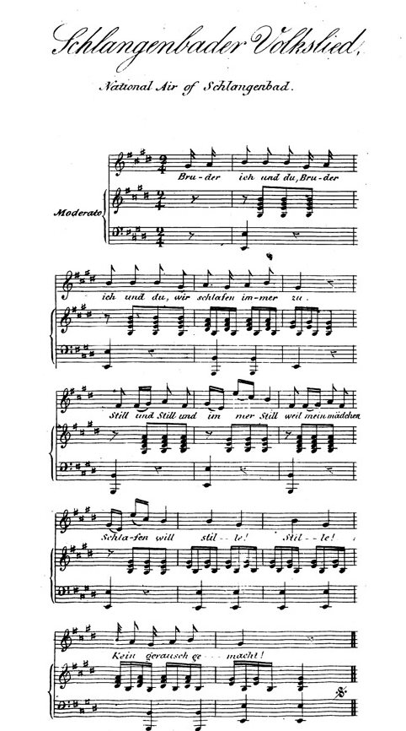

Schlangenbader Volkslied:
Screenshot aus der E-Book-Version.
Bildschirmfoto: Sabine Bongartz

Er bedauerte die zahlreichen Äskulapnattern, die der Hausmeister des Bades eng zusammengepfercht in Flaschen und Holzkisten gefangen hielt oder die apathische Kröte, die dort im Keller als Barometer ihr Dasein in einem Einmachglas fristete. Die Namensgeber des Ortes begegneten Head aber auch in den Bädern. Auf seine Frage hin, warum es diesen Geschöpfen erlaubt sei, die Quellen zu verunreinigen, erhielt er von der Badefrau die Antwort, dass ja gerade die Schlangen dem Wasser seine Qualität verleihen würden. Tatsächlich bezeichnete der englische Kurgast das Baden im Schlangenbader Wasser als den köstlichsten Luxus, den er jemals habe genießen dürfen. Das Wasser sei weicher als warme Milch und fühle sich zwischen den Fingern zerrieben an wie Seide.
Den Tierfreund beeindruckten außerdem die Pferdebäder, die nicht nur in Schlangenbad, sondern auch in Langenschwalbach und Wiesbaden die Arbeitstiere in den Genuss des warmen Thermalwassers brachten, um die Leistungsfähigkeit der Tiere zu erhalten. Insgesamt lieferte Sir Francis Head in seinen Nassauer Blasen eine wunderbare Beschreibung des Schlangenbader Ambientes in der Mitte des 19. Jahrhunderts.

Lesetipp: Die „Bubbles from the Brunnens of Nassau” in der 3. Auflage von 1834 können englischsprachige Interessierte im Internet (google books) finden und als PDF kostenfrei lesen.
Zum Volkslied: Sabine Bongartz hat das Lied in der E-Book-Version der Bubbles „wiederentdeckt“ und dem Schlangenbader Musikschulverein zukommen lassen. Jazzpianist und Klavierlehrer Andreas Hertel hat eine vereinfachte Schülerfassung als „lead sheet“ (nur Melodie und Akkord) in C-Dur arrangiert. Im musikalischen Adventskalender der Musikschule konnte es dann im Dezember 2022 nach mehr als 150 Jahren wieder online den Vereinsmitgliedern präsentiert werden.

Veröffentlicht im Wiesbadener Kurier/Rheingau-Taunus am 12. April 2023

